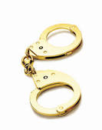
الامتحان الثاني لمادة التربية الاجتماعية والوطنية للصف الثاني الفصل الثاني 2015
الإسم/ ................................... الشعبة ( )
<><><><><><><><><><><><><><><><><><><><><><><><><><
السؤال الأول : ضع إشارة ( √ ) أو ( X ) أمام العبارات التالية : (8علامات)
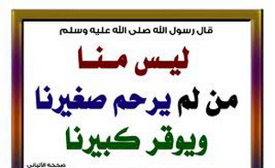
1_ ( ) الإعتداء بالضرب على زميلي يدل على احترامي له .
2_ ( ) طاعة الوالدين تعتبر إحترام لهما .
3_ ( ) تقوم سيارة الإسعاف بإطفاء الحرائق .
4_ ( ) أوصانا الرسول صلى الله عليه وسلم بالرحمة بالأطفال .
5_ ( ) أقوم بإيذاء كبارالسن ولا أحب مساعدتهم .
6_ ( ) رجال الأمن العام يعملون على حمايتنا والحفاظ على أمن الوطن .
7_ ( ) زيارة الأقارب غير واجبة علينا .
8_ ( ) الدفاع المدني ينقذ المصابين ويقوم بنقلهم إلى المستشفى .
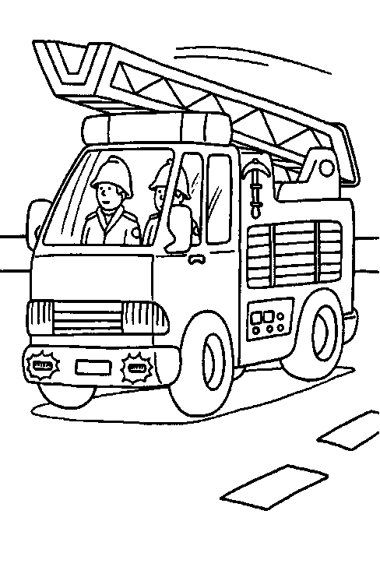
السؤال الثاني :لون ياصغيري : مايستخدمه رجل الأمن العام من أدوات بالأحمر ومايستخدمه رجل الإطفاء بالأخضر . (4علامات)
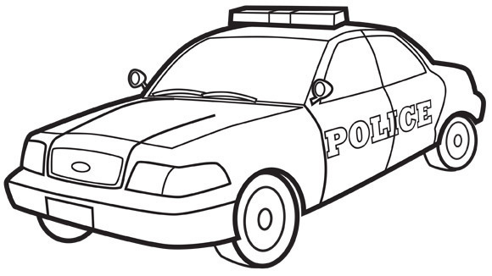
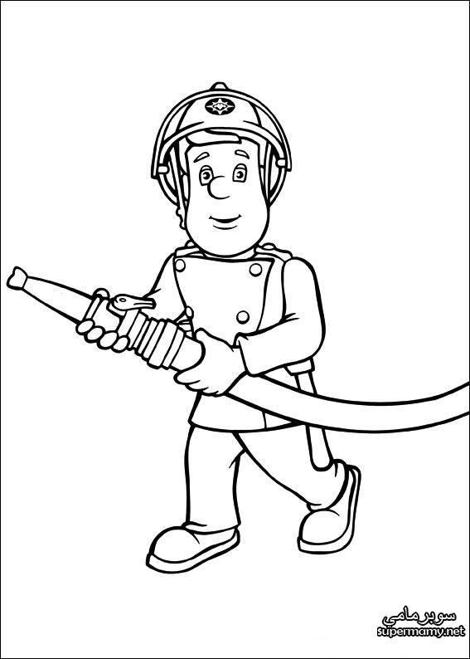

- FHgPLV

السؤال الثالث :أضع حول رمز الإجابة الصحيحة فيما يلي ياعبقري : (5علامات)
1) أحب جدي وأساعده لأنه :
أ_ كبير بالسن ب_ جارنا ج_ من الأصدقاء
2) احترامي لزميلي هو :
أ_ احترام لنفسي ب_ احترام لجاري ج_ احترامللبائع
3) الأمن العام يقوم بالقبض على :
أ_ المجرمين ب_ النائمين ج_ السائقين
4) أخي أحمد أصغر مني أعطف عليه واحبه لأن :
أ_ رسولنا الكريم أوصانا بذلك ب_ لأخذ الحلوى منه ج_ ليحضر لي كوب ماء
5) جارفة الثلوج يستخدمها :
أ_ بائع العصير ب_ الدفاع المدني ج_ مدينة الملاهي
...............................................................................................................
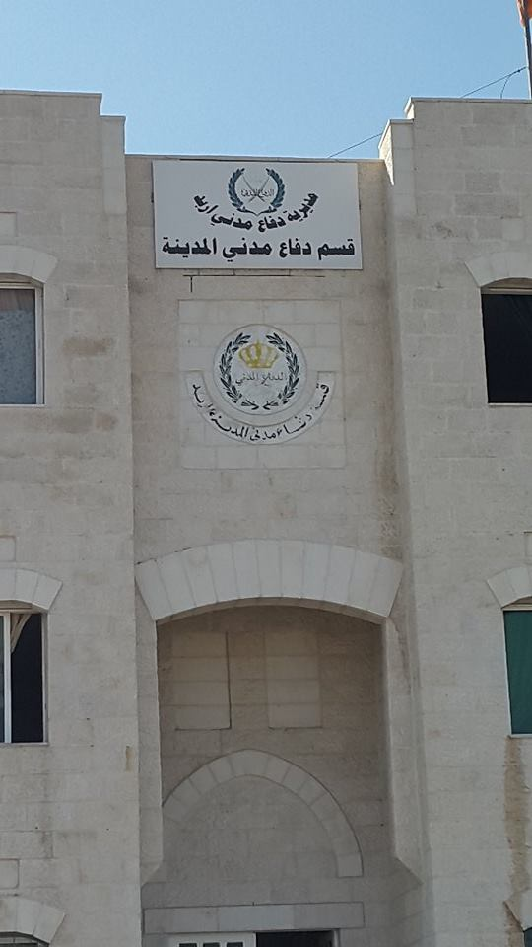
السؤال الرابع اختر الإجابة الصحيحة من بين القوسين واكتبها في مايلي : (3علامات)
1- قمت بزيارة ..................................
( الدفاع المدني _ المصنع _ المخبز)

2- ورأيت هناك ...............................
(سيارة سباق _ سيارة إسعاف _ شاحنة )

3- قام بالشرح لناعن سيارة الإطفاء :
( رجل الإطفاء _ التاجر _ المسافر )

